Resolución del Pleno del Instituto de Transparencia, Acceso a la Información Pública y Protección de Datos Personales del Estado de México y Municipios, con domicilio en Metepec, Estado de México, de fecha veintiuno de marzo de dos mil diecinueve.
VISTO el expediente formado con motivo del recurso de revisión 00267/INFOEM/IP/RR/2019, promovido por el C. XXXXX XXXXXX, en lo sucesivo EL RECURRENTE, en contra de la respuesta de la Secretaría de Finanzas, en lo conducente EL SUJETO OBLIGADO, se procede a dictar la presente resolución, con base en el siguiente:
RESULTANDO
I. En fecha dieciocho de diciembre de dos mil dieciocho, EL RECURRENTE, presentó a través del Sistema de Acceso a la Información Mexiquense, en lo subsecuente el SAIMEX ante EL SUJETO OBLIGADO, la solicitud de acceso a información pública, a la que se le asignó el número 00641/SF/IP/2018, a través de la cual requirió:
“El que suscribe XXXXX XXXXXX por medio del presente reciban un cordial saludo, asimismo aprovecho la ocasión para comentar lo siguiente: Participe en el concurso de oposición de 2017 de Bachillerato General en el Estado de México, para obtener una plaza como docente de Nociones de Derecho Positivo Mexicano, sin embargo únicamente me dieron un nombramiento provisional por cuatro meses; de marzo a julio de 2018, y una vez que termino mi contrato ya no pude seguir dando clases y por ende dieron de baja mi clave de servidor público. Para obtener mis comprobantes pago ingresaba a la página del sistema g2g, con mi número de clave de servidor publico y clave de la escuela en la que trabajaba, sin embargo a partir del 16 de julio del año en curso, ya no puedo ingresar a esa pagina de internet e imprimir mis comprobantes de pago. Es importante señalar que en distintas ocasiones eh acudido a las oficinas de la Secretaría de Finanzas ubicada en Toluca (aproximadamente hago 9 horas en ir y regresar a mi domicilio), pero el personal que trabaja en dicha dependencia, me traen a vuelta y vuelta y me comentan que ya no me pueden proporcionar mis comprobantes de pago y que únicamente los puedo obtener ingresando a la pagina del sistema g2g, pero como ya lo comente YA NO PUEDO ENTRAR A LA PAGINA DE INTERNET. Siendo así, solicito de manera respetuosa mis comprobantes de pago (comprobante de percepciones y deducciones) como docente que comprenden del 30 de Marzo al 15 de Julio de 2018. Para tal efecto anexo mi nombramiento como docente.” (Sic)
Destacando que el particular adjuntó al formato de la solicitud dos archivo electrónicos denominados nombramiento frontal.pdf y nombramiento reverso.pdf, los cuales contienen como su nombre lo refiere el nombramiento del solicitante como docente de educación media superior; en hoja membretada con los logos del Gobierno del Estado de México; expedido por el Coordinador Estatal del Servicio Profesional Docente del Estado de México, en fecha 5 de marzo de 2018; de los cuales se omite su inserción en el presente apartado al ser de conocimiento de las partes.
Modalidad de Entrega: vía el SAIMEX.
II. Con base en el detalle de seguimiento del SAIMEX, se advierte que en fecha veintitrés de enero de dos mil diecinueve, la Unidad de Transparencia del SUJETO OBLIGADO turnó mediante requerimientos, el contenido de la solicitud de información al Servidor Público Habilitado, que consideró competente a efecto de que realizaran la búsqueda y localización de la información, tal y como, se desprende de la imagen siguiente:
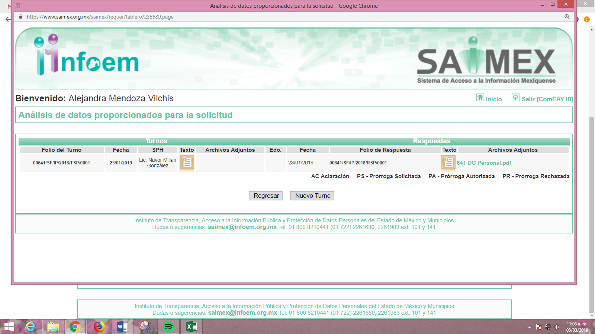
III. De las constancias que obran en el expediente electrónico del recurso de revisión en estudio, se advierte que EL SUJETO OBLIGADO en fecha veintitrés de enero de dos mil diecinueve, dio respuesta al RECURRENTE en los términos siguientes:
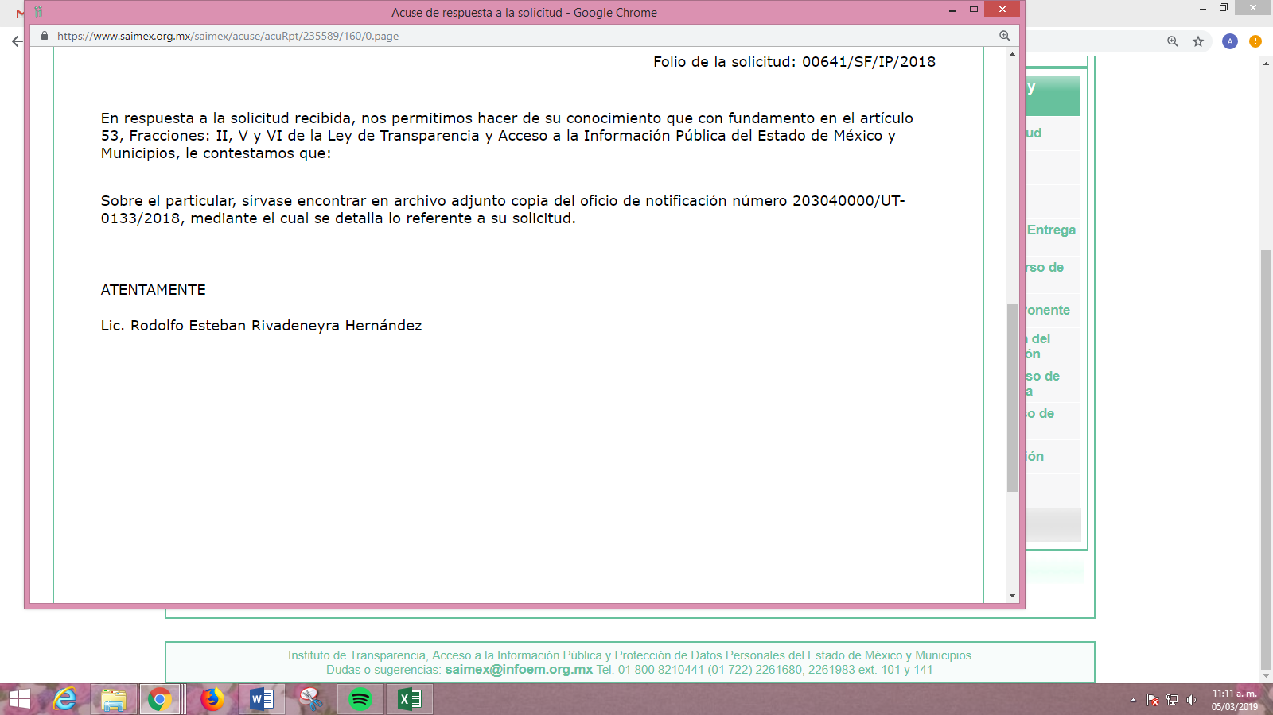
A dicha respuesta EL SUJETO OBLIGADO adjuntó dos archivos electrónicos denominados 641 DG Personal.pdf y UIPPE 641.pdf, los cuales contienen el oficio número 203410200-032/2019 signado por el Jefe de la Unidad y Servidor Público Habilitado de la Dirección General de Personal, en el que medularmente señaló que, no era posible atender la solicitud de información, ya que el particular pretendía tener acceso a datos personales y para ello debió utilizar la Plataforma del Sistema de Acceso, Rectificación, Cancelación y Oposición de Datos Personales del Estado de México (SARCOEM); y, el oficio número 203040000/UT-0133/2019, signado por el Titular de la Unidad de Transparencia de la Secretaría de Finanzas, a través del que hace de conocimiento al solicitante la respuesta del Servidor Público Habilitado, respectivamente.
IV. Inconforme con la respuesta del SUJETO OBLIGADO el veintiocho de enero de dos mil diecinueve, EL RECURRENTE interpuso el recurso de revisión objeto del presente estudio, el cual fue registrado en el SAIMEX y se le asignó el número de expediente 00267/INFOEM/IP/RR/2019, en el que señaló como acto impugnado:
“La negativa para obtener mis comprobantes de deducciones y percepciones como docente de bachillerato general en e Estado de México, referente al periodo que comprende del 15 de marzo de 2018 al 15 de julio de 2018.” (Sic)
Asimismo, EL RECURRENTE manifestó como razones o motivos de inconformidad:
“Solicite la obtención de mis comprobantes de deducciones y percepciones como docente de bachillerato ante la dependencia de Gobierno indicada, ya que la encargada de emitir dichos comprobantes es la Secretaria de Finanzas del Estado de México. En la solicitud anexe de forma escaneada mi nombramiento que cuenta con mis datos personales, así como los datos y tipo de nombramiento por el cual fui contratado. El documento que anexo al recurso de revisión es la respuesta que emite la Secretaria de Finanzas, en dicha respuesta transcribieron lo que solicite en un principio: - Comprobantes de deducciones y percepciones como docente de bachillerato general en e Estado de México, referente al periodo que comprende del 15 de marzo de 2018 al 15 de julio de 2018 - La forma de entrega es a través del correo electrónico: XXXXX XXXXXX (Toda vez que en sus instalaciones en Toluca no las entregan, por esa razón es que lo solicite a través de este medio).” (Sic)
Así, EL RECURRENTE de manera adjunta al formato del recurso de revisión presentó el oficio de respuesta emitido por el Servidor Público Habilitado de la Dirección General de Personal, mismo que al ser del conocimiento de las partes, se omite su inserción en el presente apartado.
V. El veintiocho de enero de dos mil diecinueve, el recurso de que se trata se envió electrónicamente al Instituto de Transparencia, Acceso a la Información Pública y Protección de Datos Personales del Estado de México y Municipios y con fundamento en el artículo 185, fracción I de la Ley de Transparencia y Acceso a la Información Pública del Estado de México y Municipios, se turnó, a través del SAIMEX, a la Comisionada EVA ABAID YAPUR, a efecto de decretar su admisión o desechamiento.
VI. El treinta y uno de enero de dos mil diecinueve, la Comisionada Ponente, atento a lo dispuesto en el artículo 136 de la Ley de Protección de Datos Personales en Posesión de Sujetos Obligados del Estado de México y Municipios, requirió al particular a efecto de que dentro del plazo máximo de cinco días hábiles, contados a partir de la notificación de dicho Acuerdo, subsanara la omisión de acreditar su identidad como Titular de los Datos Personales a los que pretende tendía tener acceso.
VII. De las constancias que obran en el expediente electrónico formado en el SAIMEX, con motivo del presente recurso de revisión se advierte que, EL RECURRENTE el día tres de febrero de dos mil diecinueve, dio cumplimiento al requerimiento señalado en el párrafo anterior, en los términos siguientes:
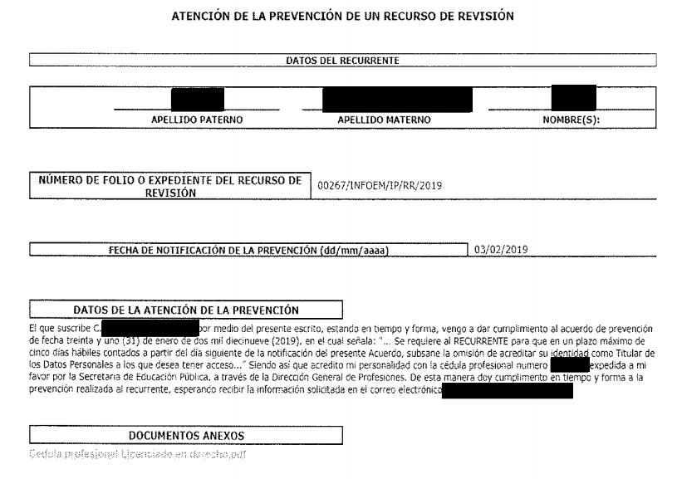
Tal y como se puede advertir, el particular atendió el requerimiento y adjuntó su cédula profesional la cual no se plasma en obvio de repeticiones innecesarias.
VIII. En fecha once de febrero de dos mil diecinueve, la Comisionada Ponente con fundamento en los artículos 11 y 126 de la Ley de Protección de Datos Personales en Posesión de Sujetos Obligados del Estado de México y Municipios, y 185, fracciones I y II de la Ley de Transparencia y Acceso a la Información Pública del Estado de México y Municipios, de aplicación supletoria acordó lo que se inserta a continuación:
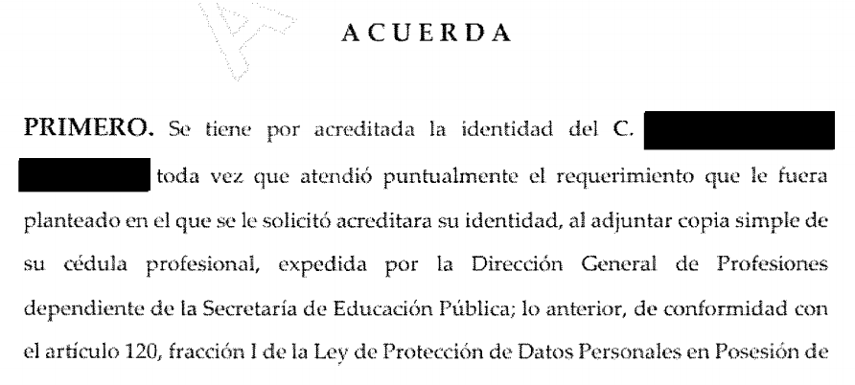
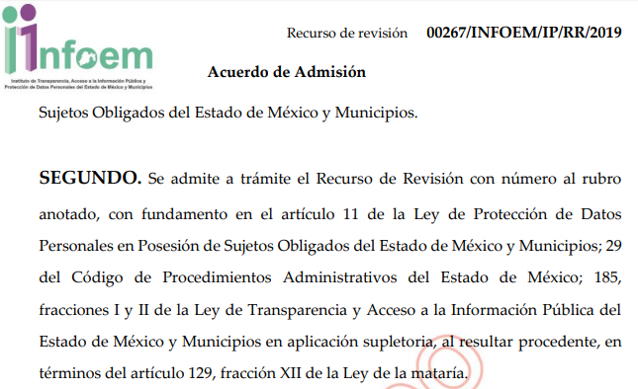
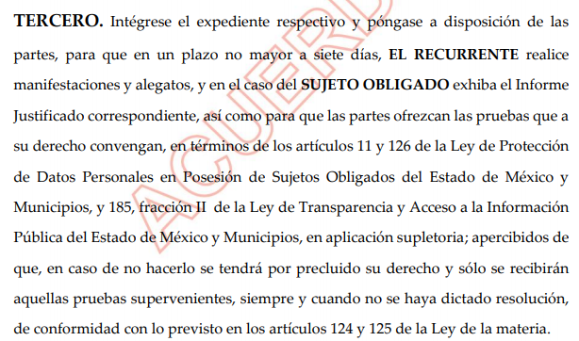
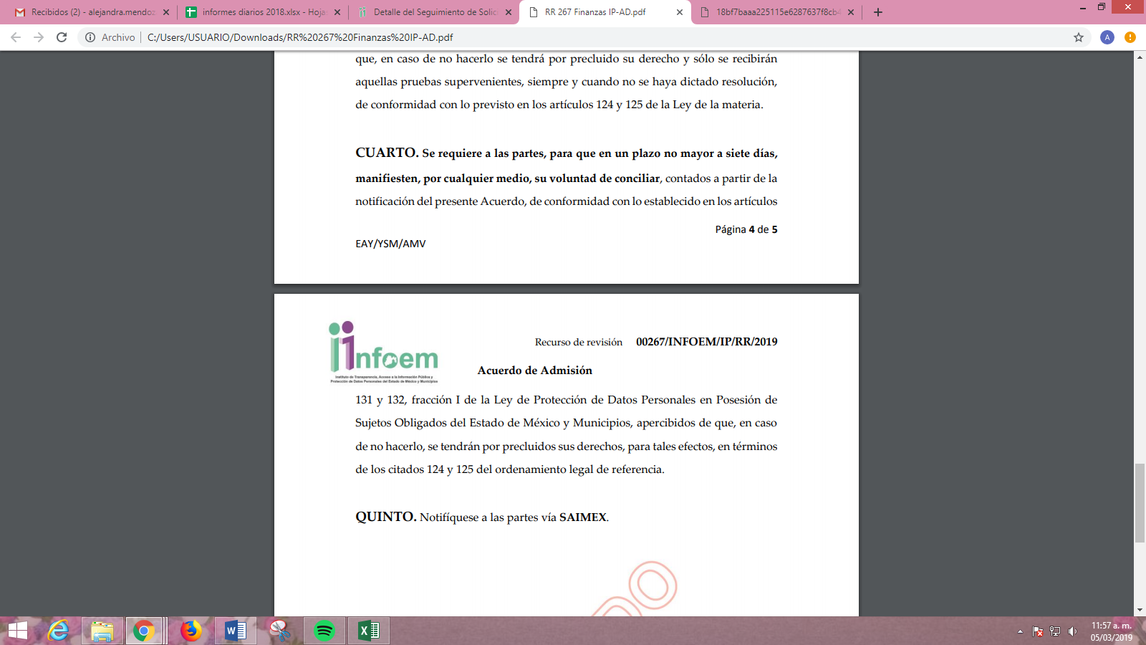
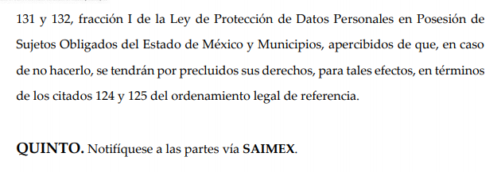
IX. Derivado del Acuerdo anterior, en fecha catorce de febrero del presente año, mediante oficialía de partes de este Instituto se recibió el oficio de fecha doce de febrero de dos mil diecinueve, signado por el Titular de la Unidad de Transparencia del SUJETO OBLIGADO y dirigido a la Comisionada Ponente; mediante el cual, manifestó su voluntad para llevar a cabo la audiencia de conciliación, solicitando se señalara lugar, día y hora para su desahogo.
X. De las constancias que obran en el expediente electrónico del SAIMEX se puede advertir que, dentro del término concedido a las partes, EL RECURRENTE no presentó manifestaciones y alegatos, ni ofreció los medios de prueba que a su derecho convinieran. Así como, que EL SUJETO OBLIGADO en fecha veintiocho de febrero de dos mil diecinueve, rindió el Informe Justificado correspondiente, tal y como se advierte de la imagen siguiente:
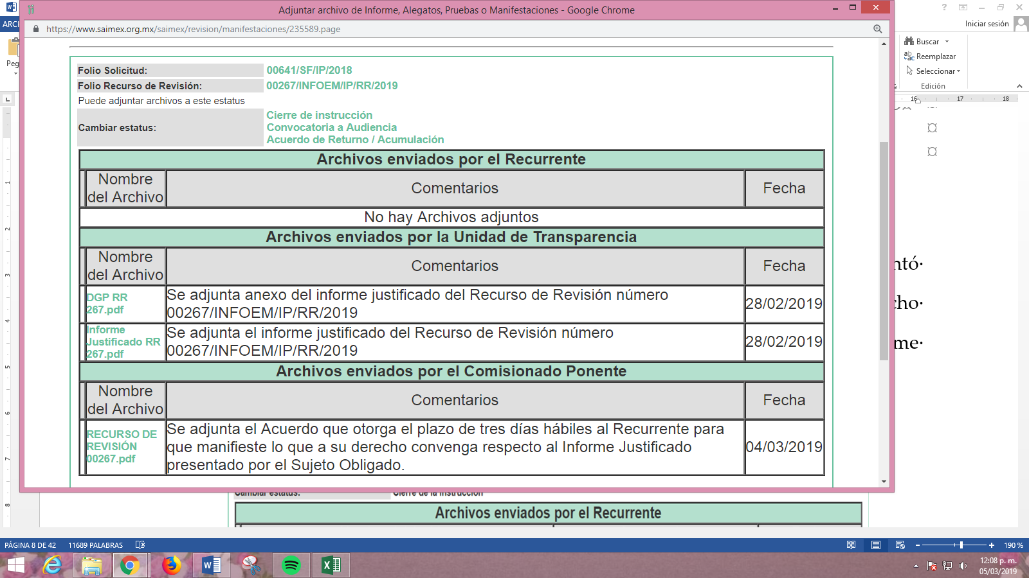
Bajo ese tenor, ésta Ponencia Resolutora mediante Acuerdo de fecha cuatro de marzo de dos mil diecinueve, determinó poner a la vista del hoy RECURRENTE el contenido de dicho Informe, ello de conformidad con el artículo 185, fracción III de la referida Ley de Transparencia y Acceso a la Información Pública del Estado de México y Municipios; toda vez que, modificó la respuesta proporcionada por EL SUJETO OBLIGADO, por lo que, al ser de conocimiento del solicitante, se omite su inserción en el presente apartado.
XI. Una vez analizado el estado procesal que guardaba el expediente, el ocho de marzo de dos mil diecinueve, la Comisionada Ponente acordó el cierre de instrucción; así como, la remisión del mismo a efecto de ser resuelto, de conformidad con lo establecido en el artículo 185, fracciones VI y VIII de la Ley de Transparencia y Acceso a la Información Pública del Estado de México y Municipios; y
CONSIDERANDO
PRIMERO. Competencia. Este Instituto de Transparencia, Acceso a la Información Pública y Protección de Datos Personales del Estado de México y Municipios, es competente para conocer y resolver el presente recurso, conforme a lo dispuesto en los artículos 6, apartado A de la Constitución Política de los Estados Unidos Mexicanos; 5, párrafos vigésimo, vigésimo primero, vigésimo segundo, fracciones IV y V de la Constitución Política del Estado Libre y Soberano de México; 1, 2, fracción II, 13, 29, 36, fracciones I y II, 176, 178, 179, 181, párrafo tercero y 185 de la Ley de Transparencia y Acceso a la Información Pública del Estado de México y Municipios; 9, fracciones I, XXIV y 11 del Reglamento Interior del Instituto de Transparencia, Acceso a la Información Pública y Protección de Datos Personales del Estado de México y Municipios; toda vez que se trata de un recurso de revisión interpuesto por un Ciudadano en ejercicio de su derecho de acceso a la información pública, en términos de la Ley de la materia.
SEGUNDO. Legitimación. El recurso de revisión fue interpuesto por EL RECURRENTE, quien a su vez, acreditó su personalidad como titular de los datos solicitados, y que formuló la solicitud de acceso a datos personales 00641/SF/IP/2018 ante EL SUJETO OBLIGADO.
Así, para la interposición del recurso de revisión en materia de derechos ARCO, EL RECURRENTE debió haber acreditado su identidad de conformidad con el artículo 120 de la Ley de Protección de Datos Personales en Posesión de Sujetos Obligados del Estado de México y Municipios, mismo que para mayor referencia se inserta a continuación:
“Medios para acreditar identidad
Artículo 120. El titular podrá acreditar su identidad a través de cualquiera de los medios siguientes:
I. Identificación oficial.
II. Firma electrónica avanzada o del instrumento electrónico que lo sustituya.
III. Mecanismos de autenticación autorizados por el Instituto o el Instituto Nacional publicados por acuerdo general en el periódico oficial “Gaceta del Gobierno” o en el Diario Oficial de la Federación.
La utilización de la firma electrónica avanzada o del instrumento electrónico que lo sustituya eximirá de la presentación de la copia del documento de identificación.”
(Énfasis añadido)
En el presente asunto, el particular acredito su identidad proporcionando copia simple de su cédula profesional que de conformidad con lo establecido en el portal electrónico del Sistema de Administración Tributaria se considera como una identificación oficial; por lo que, al adjuntar la misma al momento de interponer el presente recurso de revisión, acredita únicamente su identidad como titular de los datos respecto de los que pretende tener acceso.
TERCERO. Oportunidad. El recurso de revisión fue interpuesto dentro del plazo de quince días hábiles contados a partir del día siguiente del que EL RECURRENTE tuvo conocimiento de la respuesta impugnada, tal y como lo prevé el artículo 128 de la Ley de Protección de Datos Personales en Posesión de los Sujetos Obligados del Estado de México y Municipios, que establece:
“Artículo 128. El titular, por sí mismo o a través de su representante, podrán interponer un recurso de revisión ante el Instituto o la Unidad de Transparencia del responsable que haya conocido de la solicitud para el ejercicio de los derechos ARCO, dentro de un plazo que no podrá exceder de quince días contados a partir del siguiente a la fecha de la notificación de la respuesta.

Transcurrido el plazo previsto para dar respuesta a una solicitud para el ejercicio de los derechos ARCO sin que se haya emitido ésta, el titular o en su caso, su representante podrán interponer el recurso de revisión dentro de los quince días siguientes al que haya vencido el plazo para dar respuesta.” (Sic)
En efecto, atendiendo a que EL SUJETO OBLIGADO notificó la respuesta a la solicitud de información pública el veintitrés de enero de dos mil diecinueve; en consecuencia, el plazo de quince días hábiles que el artículo 128 de la Ley de Datos otorga al hoy RECURRENTE para presentar el recurso de revisión, transcurrió del veinticuatro de enero al catorce de febrero de dos mil diecinueve, sin contemplar en el cómputo los días veintiséis y veintisiete de enero, dos, tres, nueve y diez de febrero de dos mil diecinueve, por corresponder a sábados y domingos, considerados como días inhábiles; en términos de los artículos 4, fracción XV de la Ley de Protección de Datos Personales en Posesión de Sujetos Obligados del Estado de México y Municipios y 3, fracción X de la Ley de Transparencia y Acceso a la Información Pública del Estado de México y Municipios, de aplicación supletoria; asimismo, no se contempla dentro del plazo el día cuatro de febrero de dos mil diecinueve, toda vez que, se considera inhábil por suspensión de labores, de conformidad con el Calendario Oficial de este Instituto, publicado en el Periódico Oficial del Estado Libre y Soberano de México “Gaceta del Gobierno”, el diecinueve de diciembre de dos mil dieciocho.
En ese tenor, si el recurso de revisión que nos ocupa, se interpuso el veintiocho de enero de dos mil diecinueve, éste se encuentra dentro de los márgenes temporales previstos en el artículo 128 de la Ley de Protección de Datos Personales en Posesión de Sujetos Obligados del Estado de México y Municipios y, por tanto, su interposición se considera oportuna.
CUARTO. Procedibilidad. Del análisis efectuado se advierte que resulta procedente la interposición del recurso y se concluye la acreditación plena de todos y cada uno de los elementos formales exigidos por el artículo 130 de la Ley de Protección de Datos Personales en Posesión de Sujetos Obligados del Estado de México y Municipios, en atención a que fue presentado mediante el formato visible en EL SAIMEX.
QUINTO. Cuestiones de previo y especial pronunciamiento. De manera previa al análisis del estudio de fondo del presente asunto es pertinente mencionara que si bien el hoy RECURRENTE inició su solicitud vía acceso a la información pública lo cierto es que derivado de la lectura de la misma se advierte que el particular requirió un acceso a datos personales; por lo que, en tal sentido es necesario que éste Órgano Garante se pronuncie primeramente en relación a la vía sobre la cual se regulará el presente asunto.
Ello es así, en atención a que el particular solicitó se le proporcionaran sus comprobantes de pago como docente del periodo del 30 de marzo al 15 de julio de 2018; por lo que, resulta evidente que la información requerida corresponde a un acceso a datos personales; entonces tenemos que, el derecho ejercido por el solicitante se encuentra regulado por los numerales 97 y 98 de la Ley de Protección de Datos Personales en Posesión de Sujetos Obligados del Estado de México y Municipios, del tenor literal siguiente:
“Artículo 97. Los derechos de acceso, rectificación, cancelación y oposición de datos personales son derechos independientes. El ejercicio de cualquiera de ellos no es requisito previo no impide el ejercicio de otro. La procedencia de estos derechos, en su caso, se hará efectiva una vez que el titular o su representante legal acrediten su identidad o representación, respectivamente.
En ningún caso el acceso a los datos personales de un titular podrá afectar los derechos y libertades de otros.
El ejercicio de cualquiera de los derechos ARCO, forma parte de las garantías primarias del derecho a la protección de datos personales.
Artículo 98. El titular tiene derecho a acceder, solicitar y ser informado sobre sus datos personales en posesión de los sujetos obligados, así como la información relacionada con las condiciones y generalidades de su tratamiento, tales como el origen de los datos, las condiciones del tratamiento del cual sean objeto, las cesiones realizadas o que se pretendan realizar, así como tener acceso al aviso de privacidad al que está sujeto el tratamiento y a cualquier otra generalidad del tratamiento, en los términos previstos en la Ley.
El responsable debe responder al ejercicio del derecho de acceso, tenga o no datos de carácter personal del interesado en su sistema de datos.”
(Énfasis añadido)
En consecuencia, resulta que la solicitud de información se deberá atender en términos del ejercicio del derecho de acceso a datos personales, toda vez que este Instituto, al igual que otros Óranos Garantes como es el Instituto Nacional de Acceso a la Información y Protección de Datos (INAI) se han pronunciado en relación a la procedencia de los recursos de revisión según la materia de la solicitud, lo que encuentra apoyo en el criterio 008/2009 del Instituto Garante Nacional, que a la letra dispone:
“Las dependencias y entidades deberán dar trámite a las solicitudes aun cuando la vía en la que fueron presentadas -acceso a datos personales o información pública- no corresponda con la naturaleza de la materia de la misma. Todas aquellas solicitudes cuyo objetivo sea allegarse de información pública y que sean ingresadas por la vía de acceso a datos personales, así como el caso contrario, deberán ser tramitadas por las dependencias y entidades de conformidad con la naturaleza de la información de que se trate, sin necesidad de que el particular requiera presentar una nueva solicitud.
De conformidad con lo dispuesto en el artículo 1° de la Ley Federal de Transparencia y Acceso a la Información Pública Gubernamental, ésta tiene como finalidad proveer lo necesario para garantizar el acceso de toda persona a la información en posesión de los Poderes de la Unión, los órganos constitucionales autónomos o con autonomía legal, y cualquier otro órgano federal. Por su parte, el artículo 4 de la Ley en cita señala que entre sus objetivos se encuentra el de “proveer lo necesario para que toda persona pueda tener acceso a la información mediante procedimientos sencillos y expeditos”. De igual forma, el artículo 6 de la Ley Federal de Transparencia y Acceso a la Información Pública Gubernamental dispone que en la interpretación de la referida Ley y de su Reglamento “se deberá favorecer el principio de máxima publicidad y disponibilidad de la información en posesión de los sujetos obligados”. Considerando lo establecido en los artículos citados, este Instituto determina que, a efecto de cumplir con los objetivos de la ley de la materia y en aras de garantizar el acceso a través de procedimientos sencillos y expeditos, favoreciendo también el principio disponibilidad de la información en posesión de los sujetos obligados, éstos deben subsanar los errores en que incurran los particulares al elegir la vía por la que los particulares presentan sus solicitudes. Por consiguiente, en el caso que los particulares ingresen solicitudes de acceso a datos personales cuando, en realidad, la información solicitada corresponde a información pública, o viceversa, las dependencias y entidades deberán darles el trámite correspondiente de conformidad con la naturaleza de la información solicitada.”
(Énfasis añadido)
Ahora bien, de conformidad con el artículo 1 de la Ley en cita, se establece que debe tenerse por objeto garantizar la protección de los datos personales que se encuentren en posesión de los sujetos obligados, de tal forma, que en el presente asunto resulta aplicable la Ley de Protección de Datos Personales en Posesión de Sujetos Obligados del Estado de México y Municipios, en lo sucesivo Ley de Datos; por lo cual, bajo el entendido de la naturaleza de la información solicitada en el presente asunto, es pertinente dar trámite al recurso de revisión, dentro de este marco.
Por lo que, resulta procedente su interposición, de conformidad con lo dispuesto en el artículo 129, fracción VI de la Ley de Datos, que a la letra dice:
“Artículo 129. El recurso de revisión procederá en los supuestos siguientes:
…
VI. Se niegue total o parcialmente el acceso, rectificación, cancelación u oposición de datos personales o los derechos relacionados con la materia.
…”
(Énfasis añadido)
SEXTO. Estudio y resolución del asunto. Hechas las precisiones señaladas en el Considerando anterior, conviene recordar que el hoy RECURRENTE solicitó del SUJETO OBLIGADO los comprobantes de pago como docente que comprendieran el periodo del 30 de marzo al 15 de julio de 2018, a lo cual, en respuesta el Jefe de la Unidad y Servidor Público Habilitado de la Dirección General de Personal, esencialmente manifestó que, debido a que su solicitud fue presentada a través del SAIMEX, no le era posible atenderla ya que, de conformidad con Acuerdo número INFOEM/EXT/02/II/2016, el Pleno de este Órgano Garante estableció la Plataforma del Sistema de Acceso, Rectificación, Cancelación y Oposición de Datos Personales del Estado de México (SARCOEM) para dar seguimiento a las solicitudes de los denominados derechos ARCO.
En ese tenor, EL RECURRENTE inconforme con la respuesta proporcionada por EL SUJETO OBLIGADO, interpuso el recurso de revisión de mérito, en el que señaló como razones o motivos lo establecido en el Resultando IV de la presente resolución.
Debiendo destacar, que la Ponente requirió al particular para que acreditara su identidad como titular de los datos a los que pretendía tener acceso, apercibimiento que fue atendido por el hoy RECURRENTE en tiempo y forma adjuntando copia digitalizada de su cédula profesional; razón por la cual, se tuvo por admitido el presente medio de impugnación.
Asimismo, a través del Acuerdo de admisión se notificó a las partes el plazo con que contaban para que el particular realizara manifestaciones alegatos y pruebas; así como EL SUJETO OBLIGADO exhibiera el Informe Justificado correspondiente; en el mismo sentido, se les informó que contaban con un término no mayor a siete días hábiles para manifestar su voluntad de conciliar; sin embargo, el hoy RECURRENTE fue omiso en realizar manifestación alguna al respecto, mientras que EL SUJETO OBLIGADO en un primer momento mediante escrito signado por el Titular de la Unidad de Transparencia externó su voluntad de conciliar y, posteriormente, rindió el Informe Justificado, mismo que fue hecho del conocimiento del particular.
Se debe agregar que, en dicho Informe EL SUJETO OBLIGADO hizo del conocimiento del solicitante que el Director General de Personal le haría entrega de la información solicitada a través del documento que la contiene, es decir, del denominado “Desglose de Plazas por Servidor Público” del periodo del 30 de marzo al 15 de julio de 2018, previa acreditación de su personalidad, en términos del artículo 120 de la Ley de Datos, señalándole la dirección completa del módulo de transparencia previa cita concertada vía telefónica para establecer el día y la hora en que se le haría entrega de la información.
Derivado de lo anterior, se obvia el análisis de la competencia por parte del SUJETO OBLIGADO, para generar, administrar o poseer la información requerida, dado que éste ha asumido la misma, en razón de que mediante Informe Justificado, señaló que haría entrega del documento en donde constaba lo solicitado previa acreditación de la identidad del solicitante como titular de los datos en la Unidad de Transparencia del SUJETO OBLIGADO el día y hora en el que previamente se acuerde vía telefónica; es por ello, que aceptó poseer y administrar dicha información, en ejercicio de sus funciones de derecho público, motivo por el cual se actualiza el supuesto jurídico, previsto en el artículo 12 de la Ley de Transparencia y Acceso a la Información Pública del Estado de México y Municipios.
Así, el estudio de la naturaleza jurídica de la información pública solicitada, tiene por objeto determinar si la misma obra o puede encontrarse en los archivos del SUJETO OBLIGADO; sin embargo, en aquellos casos en que éste la asume, ello implica que la genera, posee o administra; por consiguiente, a nada práctico nos conduciría su estudio, ya que se insiste la información pública solicitada, fue asumida por EL SUJETO OBLIGADO.
Una vez precisado lo anterior, es pertinente mencionar que la información solicitada por el particular, incide en la vida privada y pudiera causar un detrimento en su patrimonio; por lo que, este Órgano Garante de los derechos de acceso a la información y protección de datos personales, considera necesario respecto de éste último, proteger a través del marco jurídico aplicable al caso concreto, el tratamiento y manejo de datos personales, con las excepciones que establezca la ley reglamentaria.
De ahí que, resulta importante destacar que el Pleno de este Instituto se ha pronunciado en diversos asuntos acerca del derecho a la protección de datos personales en su modalidad de acceso, mismo que se encuentra tutelado por los artículos 6, apartado A, fracciones II y III y 16 de la Constitución Política de los Estados Unidos Mexicanos, en cuyo texto refiere que toda persona, sin excepción alguna tiene derecho de acceder de forma gratuita a sus datos personales o a la rectificación de éstos, a su protección, al acceso, rectificación y cancelación de los mismos, así como a manifestar su oposición; ello, lo determina como un derecho fundamental de los particulares.
De igual manera, se resume que la información referente al ámbito privado de las personas; así como, los datos personales, debe estar protegida en los términos y con las excepciones a los principios de tratamiento de datos que por razones de orden público fije la ley; por lo que, toda persona tiene derecho a la protección de sus datos personales.
Además, el derecho a la protección de los datos personales; así como, el derecho de acceder, rectificar, cancelar u oponerse a su tratamiento es una garantía consagrada para toda persona por la Constitución Política de nuestra Entidad, añadiendo que cualquier persona sin necesidad de justificar su interés o su utilización podrá solicitar el acceso gratuito a sus datos personales, en tal sentido, tal derecho podrá tramitarse por medios electrónicos a través del sistema automatizado que se establezca por la ley de la materia y por el Órgano Garante del mismo.
En ese tenor, el derecho que tenga por objeto conocer información personal del propio solicitante, que se encuentre en posesión de cualquier Sujeto Obligado, será regulado por la Ley de Protección de Datos Personales del Estado de México; así, en dicha Ley se listan los llamados derechos ARCO, derechos que son independientes, ya que el ejercicio de cualquiera de ellos no es requisito previo ni impide el ejercicio de otro, dentro de los que se encuentra el de acceso a datos personales; refiriéndose expresamente que el titular de los datos tiene derecho a ser informado sobre sus datos personales que estén en posesión del SUJETO OBLIGADO, su origen, el tratamiento del que sean objeto, las cesiones realizadas o que se pretendan realizar y al acceso al aviso de privacidad a que está sujeto el tratamiento y como requisito importante se alude a que la procedencia de los derechos ARCO se hará efectiva una vez que el titular acredite su identidad.
Asimismo, en el ejercicio de los derechos ARCO, se deberán establecer procedimientos sencillos, privilegiando los mecanismos que faciliten su ejercicio de una manera breve, ágil y de forma gratuita, salvo algunos costos de recuperación que, en su caso, disponga el Código Financiero del Estado de México.
Precisado lo anterior, debemos dejar en claro que, si bien es cierto que EL SUJETO OBLIGADO en respuesta manifestó no poder atender la solicitud de información debido a que el hoy RECURRENTE la presentó, a través de la plataforma equivocada, también lo es, que mediante Informe Justificado manifestó que, en aras de garantizar tanto el derecho de acceso a la información pública como la protección de datos personales, haría entrega del documento en donde consta la información solicitada previa acreditación de la identidad del titular de los datos personales en la Unidad de Transparencia, el día y hora que acordaran mediante llamada telefónica.
No pasa desapercibido para este Órgano Garante que el solicitante al momento de requisitar la solicitud de información en el apartado correspondiente a la modalidad de entrega del información solicitada seleccionó vía SAIMEX; sin embargo, en sus razones o motivos de inconformidad solicitó le fuera entregada la información a través de correo electrónico personal; sin embargo, al referirse a manera de razones o motivos de inconformidad resulta inatendible, esto es así, debido a que esta no fue la modalidad de entrega elegida por el solicitante desde el momento en que presentó la solicitud de información al SUJETO OBLIGADO; además, es importante destacar que ésta tampoco puede ser entregada vía SAIMEX, de conformidad con el criterio orientador número 01/18, emitido por el Instituto Nacional de Acceso a la Información Pública y Protección de Datos, el cual refiere lo siguiente:
“Entrega de datos personales a través de medios electrónicos. La entrega de datos personales a través del portal de la Plataforma Nacional de Transparencia, correo electrónico o cualquier otro medio similar resulta improcedente, sin que los sujetos obligados hayan corroborado previamente la identidad del titular.

Resoluciones:
RRD 0015/17. Instituto Mexicano del Seguro Social. 19 de abril de 2017. Por unanimidad. Comisionado Ponente Francisco Javier Acuña Llamas.
RRD 0032/17. Servicio de Administración Tributaria. 26 de abril del 2017. Por unanimidad. Comisionada Ponente María Patricia Kurczyn Villalobos.
RRD 0053/17. Instituto Mexicano del Seguro Social. 17 de mayo de 2017. Por unanimidad. Comisionada Ponente María Patricia Kurczyn Villalobos.”
(Énfasis añadido)
Finalmente, es de referir que EL SUJETO OBLIGADO mediante Informe Justificado señaló que haría la entrega de los datos solicitados una vez que el solicitante se comunicara vía telefónica para concertar el día y la hora; sin embargo, es necesario precisar que de conformidad con el numeral 118 de la Ley de Protección de Datos Personales en Posesión de Sujetos Obligados del Estado de México y Municipios, EL SUJETO OBLIGADO a fin de dar cabal cumplimiento a la presente resolución deberá indicar al solicitante el día, lugar, hora y el nombre del servidor público que lo atenderá en el Modulo de la Unidad de Transparencia para proporcionarle la información solicitada, así como, el periodo durante el cual dicha información estará a su disposición hasta por 60 días hábiles posteriores a la notificación de que la información se encuentra a disposición del particular; por lo que, se determina ordenar al SUJETO OBLIGADO la entrega de la información que ha quedado precisada previa acreditación de su identidad y en copias simples sin costo.
En consecuencia, al actualizarse el supuesto previsto en el numeral 129, fracción VI de la Ley de Protección de Datos Personales en Posesión de Sujetos Obligados del Estado de México y Municipios, previamente referido, se considera que las razones o motivos de inconformidad resultan parcialmente fundadas, y lo procedente es REVOCAR la respuesta del SUJETO OBLIGADO y ordenar la entrega de la información requerida previa acreditación de su identidad, para acceder a sus datos personales relacionados con los comprobantes de pago como docente de bachillerato general del periodo comprendido del 30 de marzo al 15 de julio de 2018.
Así, con fundamento en lo prescrito en los artículos 5, párrafos vigésimo, vigésimo primero y vigésimo segundo, fracciones IV y V de la Constitución Política del Estado Libre y Soberano de México; 2, fracción II, 29, 36, fracciones I y II, 176, 178, 179, 181, 185, fracción I, 186 y 188 de la Ley de Transparencia y Acceso a la Información Pública del Estado de México y Municipios de aplicación supletoria, 1, 81, 82, fracciones I y III, 119, 127, 128, 129, 133 y 137 de la Ley de Protección de Datos Personales en Posesión de Sujetos Obligados del Estado de México y Municipios, este Pleno:
RESUELVE
PRIMERO. Resultan parcialmente fundadas las razones o motivos de inconformidad planteadas por EL RECURRENTE en términos del Considerando SEXTO de esta Resolución.
SEGUNDO. Se REVOCA la respuesta del SUJETO OBLIGADO y se ordena atienda la solicitud de información 00641/SF/IP/2018 y haga entrega al RECURRENTE, en términos del Considerando SEXTO de esta resolución, previa acreditación de su identidad, copias simples sin costo de lo siguiente:
“Los comprobantes de pago expedidos a nombre del solicitante en la función de docente durante el periodo comprendido del 30 de marzo al 15 de julio de 2018.

A efecto de que EL SUJETO OBLIGADO dé pleno cumplimiento a lo anterior, respecto de la entrega de las copias simples deberá indicar al RECURRENTE el día, lugar, hora y el nombre del servidor público que lo atenderá.”

TERCERO. Notifíquese al Titular de la Unidad de Transparencia del SUJETO OBLIGADO, para que conforme a los artículos a los artículos 137, párrafo segundo de la Ley Protección de Datos Personales en Posesión de Sujetos Obligados del Estado de México y Municipios; 186, último párrafo y 189, párrafo segundo de la Ley de Transparencia y Acceso a la Información Pública del Estado de México y Municipios, de aplicación supletoria, dé cumplimiento a lo ordenado dentro del plazo de diez días hábiles, debiendo informar a este Instituto en un plazo de tres días hábiles siguientes sobre el cumplimiento dado a la presente resolución.
CUARTO. Notifíquese al RECURRENTE la presente resolución.
QUINTO. Hágase del conocimiento al RECURRENTE que de conformidad con lo establecido en el artículo 142 de la Ley de Protección de Datos Personales en Posesión de Sujetos Obligados del Estado de México y Municipios, podrá impugnarla vía Juicio de Amparo en los términos de las leyes aplicables.
ASÍ LO RESUELVE, POR UNANIMIDAD DE VOTOS, EL PLENO DEL INSTITUTO DE TRANSPARENCIA, ACCESO A LA INFORMACIÓN PÚBLICA Y PROTECCIÓN DE DATOS PERSONALES DEL ESTADO DE MÉXICO Y MUNICIPIOS, CONFORMADO POR LOS COMISIONADOS ZULEMA MARTÍNEZ SÁNCHEZ; EVA ABAID YAPUR; JOSÉ GUADALUPE LUNA HERNÁNDEZ; JAVIER MARTÍNEZ CRUZ Y LUIS GUSTAVO PARRA NORIEGA; EN LA DÉCIMA PRIMERA SESIÓN ORDINARIA CELEBRADA EL VEINTIUNO DE MARZO DE DOS MIL DIECINUEVE, ANTE EL SECRETARIO TÉCNICO DEL PLENO, ALEXIS TAPIA RAMÍREZ.
Zulema Martínez Sánchez
Comisionada Presidenta
(RÚBRICA)

Eva Abaid Yapur  Comisionada  (RÚBRICA) | José Guadalupe Luna Hernández  Comisionado  (RÚBRICA)
Javier Martínez Cruz  Comisionado  (RÚBRICA) | Luis Gustavo Parra Noriega  Comisionado  (RÚBRICA)
Alexis Tapia Ramírez
Secretario Técnico del Pleno
(RÚBRICA)

Esta hoja corresponde a la resolución de veintiuno de marzo de dos mil diecinueve, emitida en el recurso de revisión número 00267/INFOEM/IP/RR/2019.

YSM/AMV

Consultable en: https://www.sat.gob.mx/consulta/09381/consulta-los-documentos-que-son-aceptados-como-identificacion-oficial
Acrónimo que se refiere a los derechos de Acceso, Rectificación, Cancelación y Oposición de Datos Personales.
Artículo 12. Quienes generen, recopilen, administren, manejen, procesen, archiven o conserven información pública serán responsables de la misma en los términos de las disposiciones jurídicas aplicables. Los sujetos obligados sólo proporcionarán la información pública que se les requiera y que obre en sus archivos y en el estado en que ésta se encuentre. La obligación de proporcionar información no comprende el procesamiento de la misma, ni el presentarla conforme al interés del solicitante; no estarán obligados a generarla, resumirla, efectuar cálculos o practicar investigaciones.
Artículo 6o. … II. La información que se refiere a la vida privada y los datos personales será protegida en los términos y con las excepciones que fijen las leyes. … III. Toda persona, sin necesidad de acreditar interés alguno o justificar su utilización, tendrá acceso gratuito a la información pública, a sus datos personales o a la rectificación de éstos. Artículo 16. … Toda persona tiene derecho a la protección de sus datos personales, al acceso, rectificación y cancelación de los mismos, así como a manifestar su oposición, en los términos que fije la ley, la cual establecerá los supuestos de excepción a los principios que rijan el tratamiento de datos, por razones de seguridad nacional, disposiciones de orden público, seguridad y salud públicas o para proteger los derechos de terceros.
Artículo 5.- En el Estado de México todas las personas gozarán de los derechos humanos reconocidos en la Constitución Política de los Estados Unidos Mexicanos, en los tratados internacionales en los que el Estado mexicano sea parte, en esta Constitución y en las leyes que de ésta emanen, por lo que gozarán de las garantías para su protección, las cuales no podrán restringirse ni suspenderse salvo en los casos y bajo las condiciones que la Constitución Política de los Estados Unidos Mexicanos establece. Este derecho se regirá por los principios y bases siguientes: II. La información referente a la intimidad de la vida privada y la imagen de las personas será protegida a través de un marco jurídico rígido de tratamiento y manejo de datos personales, con las excepciones que establezca la ley reglamentaria. III. Toda persona, sin necesidad de acreditar interés alguno o justificar su utilización, tendrá acceso gratuito a la información pública, a sus datos personales o a la rectificación de éstos. IV. Se establecerán mecanismos de acceso a la información y procedimientos de revisión expeditos que se sustanciarán ante el organismo autónomo especializado e imparcial que establece esta Constitución. V. Los procedimientos de acceso a la información pública, de acceso, corrección y supresión de datos personales, así como los recursos de revisión derivados de los mismos, podrán tramitarse por medios electrónicos, a través de un sistema automatizado que para tal efecto establezca la ley reglamentaria y el organismo autónomo garante en el ámbito de su competencia. Las resoluciones que correspondan a estos procedimientos se sistematizarán para favorecer su consulta.
Artículo 4. Para los efectos de esta Ley se entenderá por: … XI. Datos personales: a la información concerniente a una persona física o jurídica colectiva identificada o identificable, establecida en cualquier formato o modalidad, y que esté almacenada en los sistemas y bases de datos, se considerará que una persona es identificable cuando su identidad pueda determinarse directa o indirectamente a través de cualquier documento informativo físico o electrónico. … XIII. Derechos ARCO: a los derechos de Acceso, Rectificación, Cancelación y Oposición al tratamiento de datos personales. … XLI. Responsable: a los sujetos obligados a que se refiere la presente Ley que deciden sobre el tratamiento de los datos personales. … L. Tratamiento: a las operaciones efectuadas por los procedimientos manuales o automatizados aplicados a los datos personales, relacionadas con la obtención, uso, registro, organización, conservación, elaboración, utilización, comunicación, difusión, almacenamiento, posesión, acceso, manejo, aprovechamiento, divulgación, transferencia o disposición de datos personales.
Artículo 97. Los derechos de acceso, rectificación, cancelación y oposición de datos personales son derechos independientes. El ejercicio de cualquiera de ellos no es requisito previo no impide el ejercicio de otro. La procedencia de estos derechos, en su caso, se hará efectiva una vez que el titular o su representante legal acrediten su identidad o representación, respectivamente. Artículo 120. El titular podrá acreditar su identidad a través de cualquiera de los medios siguientes: I. Identificación oficial. II. Firma electrónica avanzada o del instrumento electrónico que lo sustituya. III. Mecanismos de autenticación autorizados por el Instituto o el Instituto Nacional publicados por acuerdo general en el periódico oficial “Gaceta del Gobierno” o en el Diario Oficial de la Federación. La utilización de la firma electrónica avanzada o del instrumento electrónico que lo sustituya eximirá de la presentación de la copia del documento de identificación.
Artículo 107. El ejercicio de los derechos ARCO deberá ser gratuito. Sólo podrán realizarse cobros para recuperar los costos de reproducción, certificación o envío en los términos previstos por el Código Financiero del Estado de México y Municipios y demás disposiciones jurídicas aplicables. En ningún caso el pago de derechos deberá exceder el costo de reproducción, certificación o de envío. Cuando el titular proporcione el medio magnético, electrónico o el mecanismo necesario para reproducir los datos personales, los mismos deberán ser entregados sin costo al solicitante. La información deberá ser entregada sin costo, cuando implique la entrega de no más de veinte hojas simples. Las unidades de transparencia podrán exceptuar el pago de reproducción y envío atendiendo a las circunstancias socioeconómicas del titular. El responsable no podrá establecer para la presentación de las solicitudes del ejercicio de los derechos ARCO algún servicio o medio que implique un costo al titular.
Artículo 116. Se presumirá que el titular acepta que las notificaciones le sean efectuadas por el mismo conducto que presentó su escrito, salvo que acredite haber señalado uno distinto para recibir notificaciones. Los medios por los cuales el solicitante podrá recibir notificaciones o acuerdos serán: correo electrónico, a través del sistema electrónico instrumentado por el Instituto o notificación personal en su domicilio o en la Unidad de Transparencia que corresponda. En el caso que el solicitante no señale domicilio o éste no se ubique en el Estado de México o algún medio para oír y recibir notificaciones, el acuerdo o notificación se dará a conocer por lista que se fije en los estrados del Módulo de Acceso del sujeto obligado que corresponda.

